Тема: Звуки [т], [тъ]
Цель: закрепить звуки [т], [ть]; учить детей дифференцировать звуки по твердости-мягкости; познакомить со схемой слова; упражнять в согласовании существительных с числительным «пять», в образовании глаголов множественного числа настоящего времени, в образовании глаголов с приставкой от-; развивать память и мышление.
Ход занятия
1. Организационный момент.
—В названии каких видов транспорта есть звуки [т],[ть]?
2. Закрепление звуков [т], [тъ]
а) Повторение характеристик звуков [т], [ть].
- В тихой деревне Трюфельки жили два друга. Жили, не тужили, потому что очень дружили. Дома у них были похожи. Посмотрите на их дома. Найдите, чем они отличаются? (Цветом окон.) И имена у них были похожи. Одного звали Том, а другого Тим.
- Посмотрите на них. Кто из них Том? А кто Тим? Как вы догадались?
- Назовите первый звук в слове Том? Тим?
- Расскажите о звуках [т], [ть].
[т]- согласный, твердый, глухой (Закрыть уши руками и произнести звук. Для контроля можно произнести звук Д)
[ть] ]- согласный,мягкий, глухой
б) Дифференциация звуков [т]-[ть].
— В доме у Тома и Тима есть мебель и разные вещи со звуками [т] и [ть] в названии. Назовите их. (Стол, кровать, стул, тумбочка, телефон, картина, телевизор.) У Тома — предметы со звуком [т], а у Тима — со звуком [ть]. Скажите, что находится в доме у Тома? А что у Тима?
в) Упражнение в произношении звуков [т], [ть].
- Том и Тим любят трудиться. Они всегда говорят: «Труд кормит, а лень портит». Почему они так говорят? Это короткое мудрое высказывание, придуманное народом, называется пословицей. Повторите и запомните эту пословицу.
- Назовите слова со звуками [т], [ть].
- Вот еще пословица:
Кто хочет много знать,
Тому меньше надо спать.
— Почему так говорят?
Дети заучивают пословицу и выделяют слова со звуками [т] и [ть].
3. Звуковой анализ.
На Дверях домов Тома и Тима висели таблички — схемы их имен.

Юпик увидел схемы и задумался; «Где живет Том? А где — Тим?» Объясните Юпику. Назовите звуки по порядку в каждом слове.
4. Физминутка.
На вопрос взрослого ребенок отвечает: «Вот так» и показывает жестом нужное движение.

— Как живешь?  — Вот так! | Большой палец вверх.
— Как идешь?  — Вот так! | Два пальца шагают по другой ладони.
— А бежишь?  — Вот так! | Согнуть руки в локтях и показать, как работают руки при беге.
— Ночью спишь?  — Вот так! | Руки «лодочкой» на щеку и положить на них голову.
— Как берешь?  — Вот так! | Хватательные движения.
— А даешь?  — Вот гак! | Руки перед собой, ладони вверх.
— Как грозишь?  — Вот так1 | Грозить указательным пальчиком.
— А шалишь?  — Вот так! | Надуть щеки и разом стукнуть по ним.
5. Формирование грамматического строя речи
а)В доме у Тима висели картины, изображающие любимых животных и птиц. Картины назывались «Мама и пять ее детенышей». Кто нарисован на картинах? Назовите. Выделите голосом звуки [т] и [тъ]. (Утка и пять ее утят.)
б) «Кто как голос подает?»
— Корова мычит. А коровы ... .
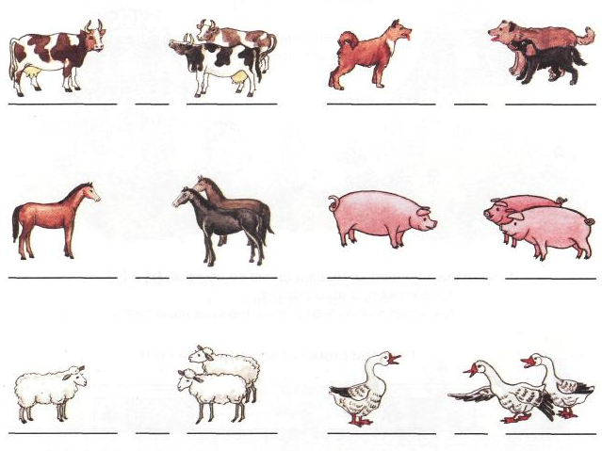
в) «Скажи наоборот».
- Посмотрите на картинку. Цыпленок бежал, бежал и к маме-курице... (Подбежал.) К слову бежал приставили часть под, чтобы показать, что цыпленок приблизился к маме.
- Посмотрите на вторую картинку. Здесь цыпленок, наоборот, от мамы отбежал. Часть слова от- показывает, что цыпленок отдалился от мамы!
- Скажи наоборот:
подлетел — ...
подошел — ...
подплыл — ...
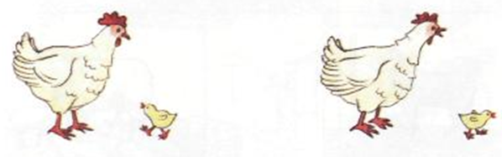
6. Итог занятия.
Назови слова со звуком [т], назови слова со звуком со звуком [тъ].

